CapCut Pro PC版
ショート動画編集マニュアル（基礎編）
対象：動画編集初心者 / YouTubeショート・TikTok向け

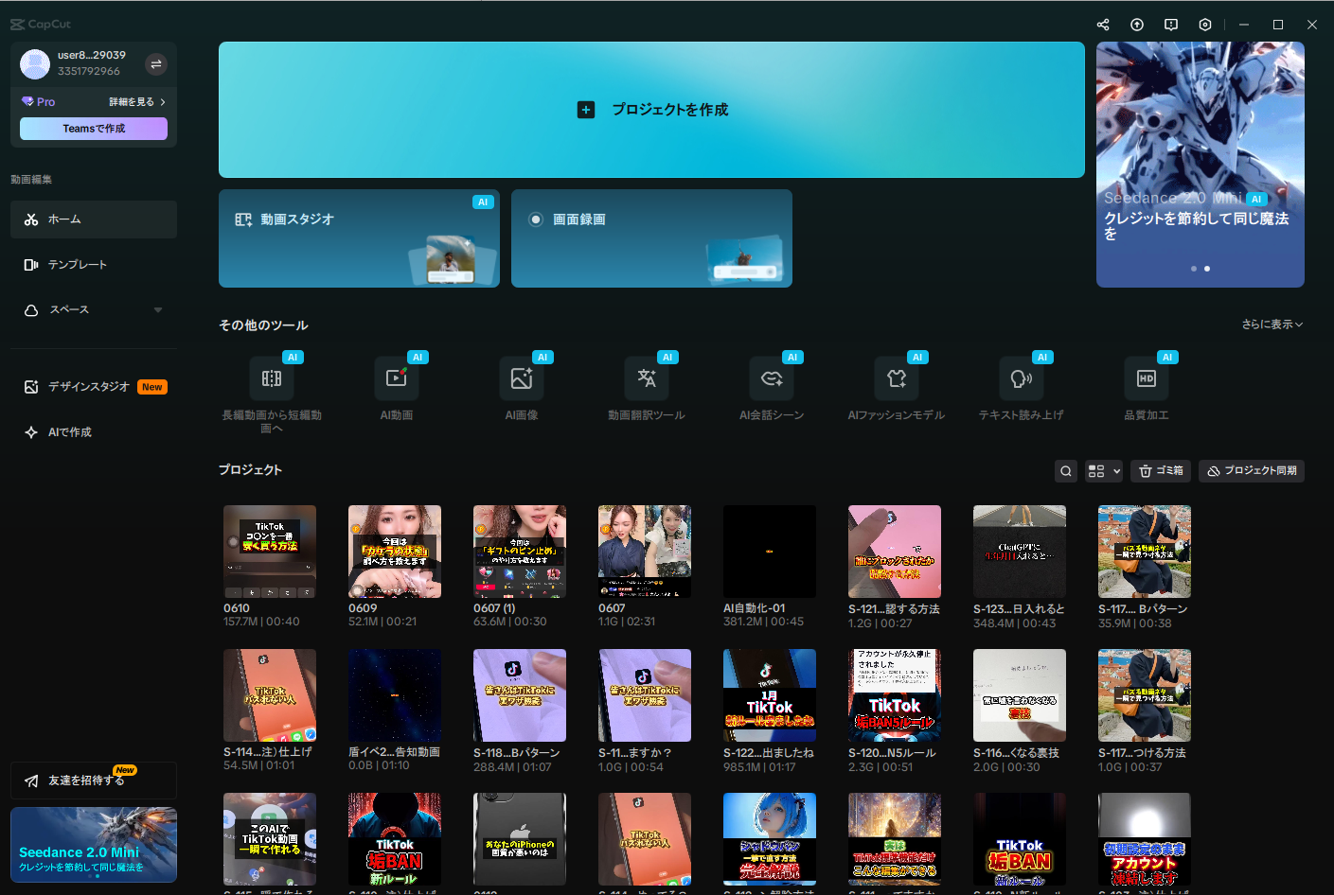
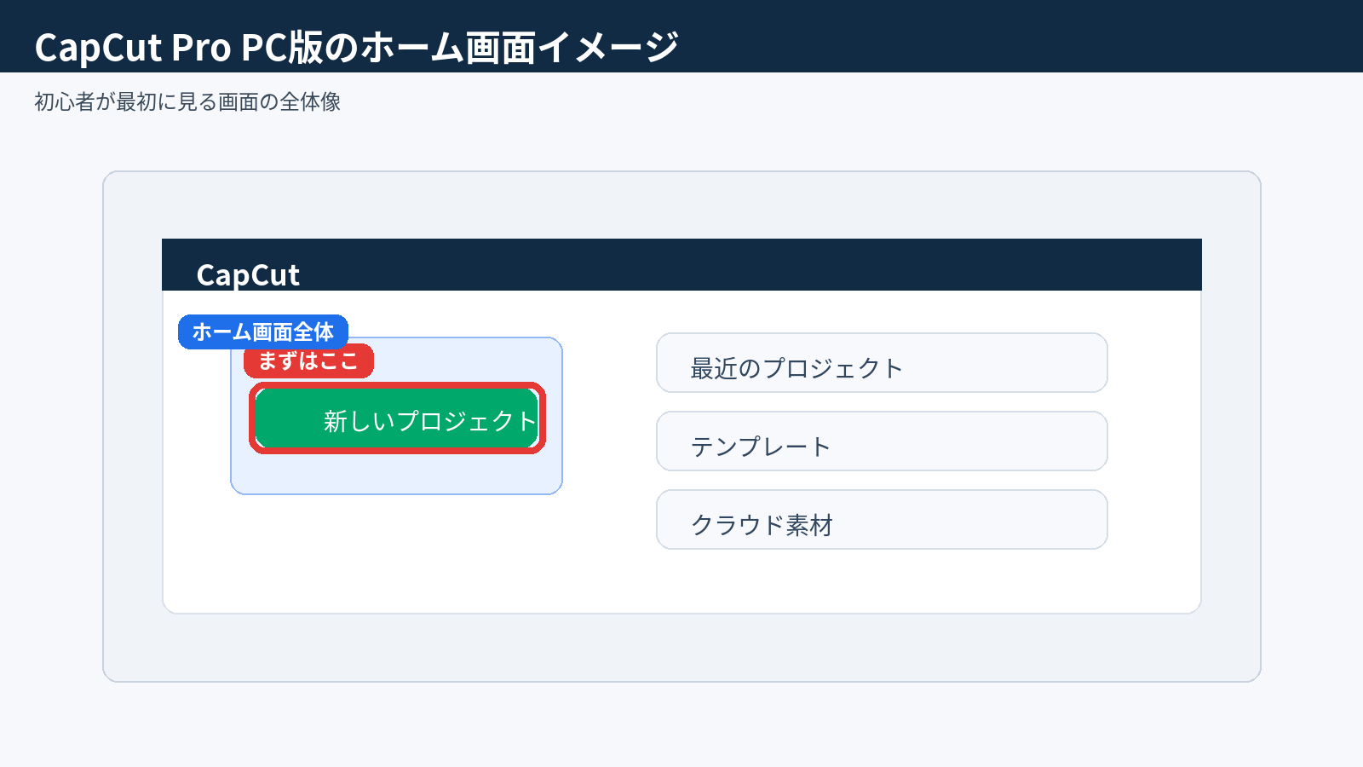
まずは
ここ
表紙イメージ：CapCut Pro PC版のホーム画面イメージ
まずはここから
このマニュアルどおりに進めれば、縦型ショート動画を1本作る基本の流れがつかめます。
難しい機能は後回しでOKです。まずは操作の順番に慣れましょう。

このマニュアルで扱う前提
- CapCutのPC版（Windows / Mac のデスクトップアプリ）を想定しています。
- YouTubeショート、TikTok向けの縦型動画を作る前提です。
- 画面比率は 9:16 を使います。
- 画像は実際の画面キャプチャ風イメージと、再生成しやすい画像生成指示をセットで掲載しています。

目次
- 1. CapCut Pro PC版とは？
- 2. インストールと起動
- 3. 新しいプロジェクトの作成
- 4. 素材の読み込み（動画・画像・音声）
- 5. 画面構成の理解（プレビュー／メディア／タイムライン）
- 6. 画面比率の設定（9:16固定）
- 7. カット編集とトリミングの基本
- 8. テキスト（字幕・タイトル）の追加
- 9. BGMと効果音の追加・音量調整
- 10. 簡単なエフェクトとトランジション
- 11. ショート動画向けの書き出し設定（YouTubeショート／TikTok）
- 12. 商用利用時のごく基本的な注意点

1. CapCut Pro PC版とは？
このステップでできること
CapCut Pro PC版がどんな編集ソフトかを、初心者向けにざっくり理解できます。

CapCut Pro PC版は、動画・画像・音声を並べて、カット、字幕追加、BGM調整、書き出しまでを1つの画面で進めやすい編集ソフトです。スマホよりも画面が広いので、どこを触っているかが分かりやすく、初心者でも順番どおりに操作しやすいのが特長です。
スマホ版と比べると、PC版はドラッグ＆ドロップで素材を並べやすく、タイムラインも見やすいため、細かいカットや字幕位置の調整がしやすくなります。特にYouTubeショートやTikTokのような短い縦型動画とは相性がよく、まず1本作ってみたい人に向いています。

初心者向けポイント
- スマホより画面が広いので、素材・プレビュー・タイムラインを同時に見やすいです。
- 短い動画でも、カットや字幕の位置を落ち着いて調整できます。
- 最初は難しい機能を使わなくても、基本操作だけで十分に1本作れます。



図1：CapCut Pro PC版とは？のイメージ

2. インストールと起動
このステップでできること
PC版CapCutをダウンロードして、起動できる状態まで進められます。

操作手順
- CapCutの公式サイトまたはストア画面を開き、PC版のダウンロードページに進みます。
- 『ダウンロード』またはインストール用ボタンをクリックします。
- ダウンロードしたファイルを開き、画面の案内に沿ってインストールします。
- インストール完了後、CapCutを起動します。
- 最初の画面が表示されたら準備完了です。

初心者向けポイント
- WindowsとMacで表示は少し違っても、流れはほぼ同じです。
- 細かい設定で迷ったら、まずは標準のまま進めて大丈夫です。

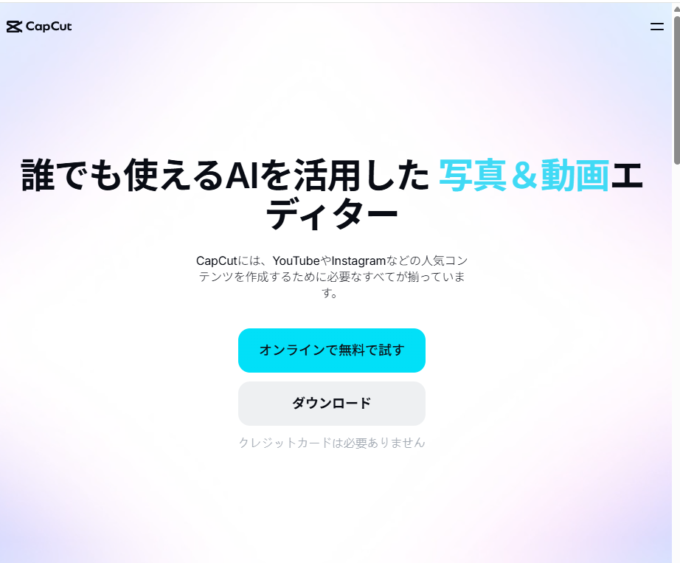

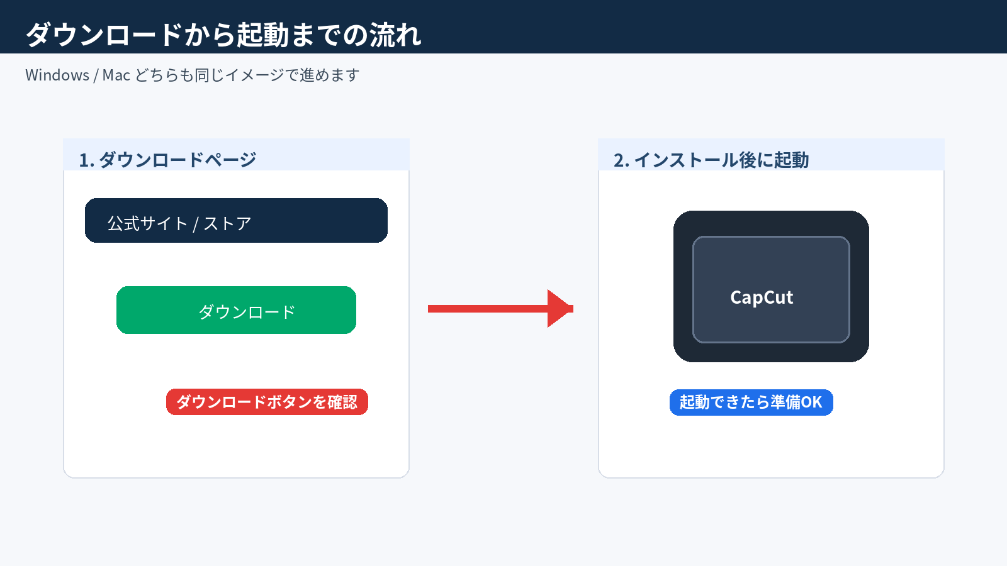
図2：インストールと起動のイメージ

3. 新しいプロジェクトの作成
このステップでできること
CapCutを起動して、編集を始めるための新規プロジェクト画面を開けます。

操作手順
- CapCutを起動します。
- ホーム画面にある『新しいプロジェクト』ボタンをクリックします。
- 編集画面が開いたら、このステップは完了です。

初心者向けポイント
- この段階では、まだ画面比率や解像度を決めなくてOKです。
- まずは編集画面を開いて、素材を入れる準備をしましょう。

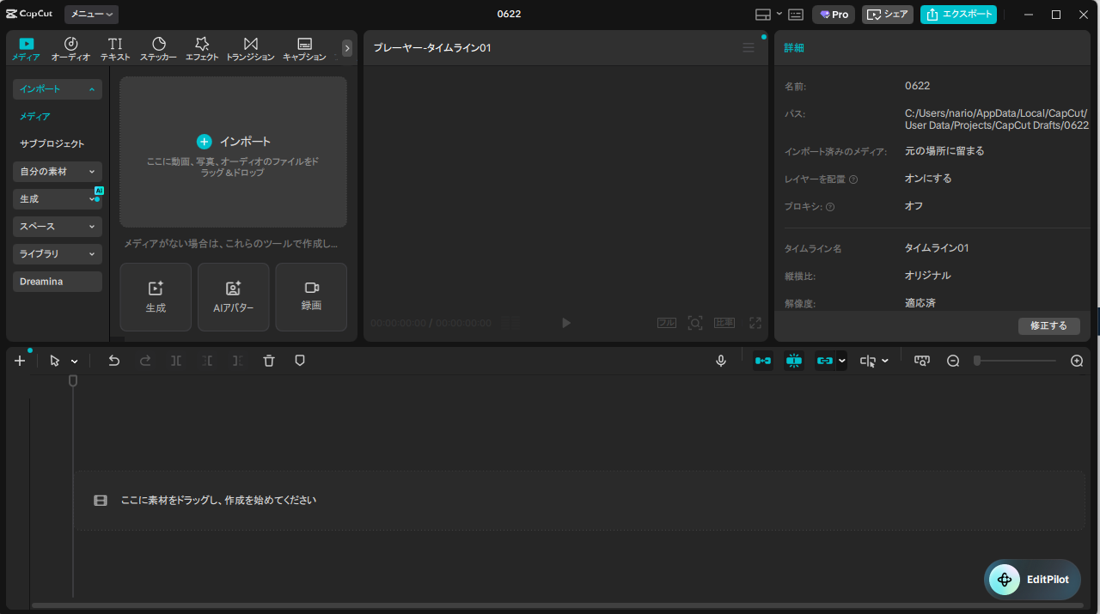
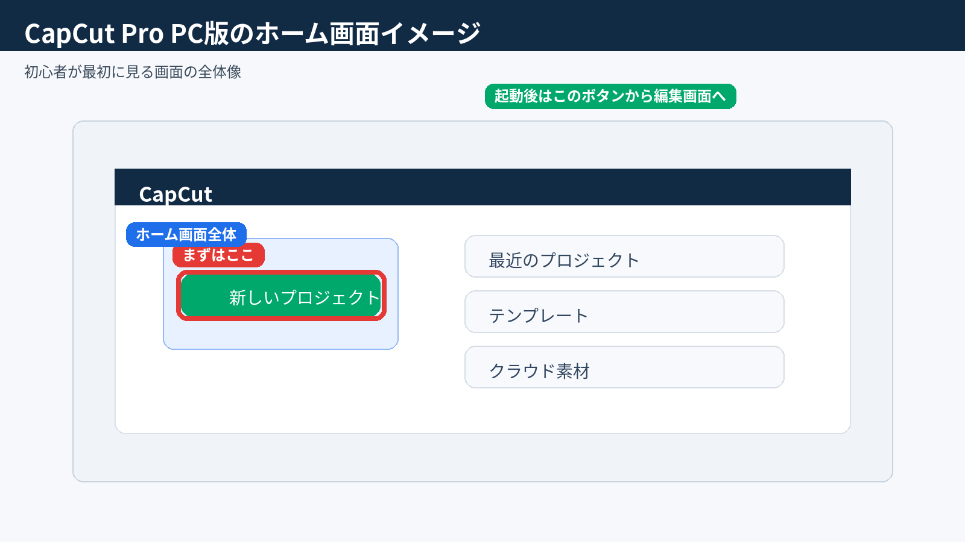
図3：新しいプロジェクトの作成のイメージ

4. 素材の読み込み（動画・画像・音声）
このステップでできること
編集に使う動画・画像・音声を、CapCutの中に取り込めます。

操作手順
- 編集画面の左上にある『インポート』ボタンをクリックします。
- 使いたい動画・画像・音声ファイルを選びます。
- 読み込みが終わると、メディアパネルに素材が並びます。
- 使いたい素材をタイムラインへドラッグして編集を始めます。

初心者向けポイント
- ファイルはドラッグ＆ドロップでも追加できます。
- 最初に使いそうな素材をまとめて入れておくと作業しやすいです。

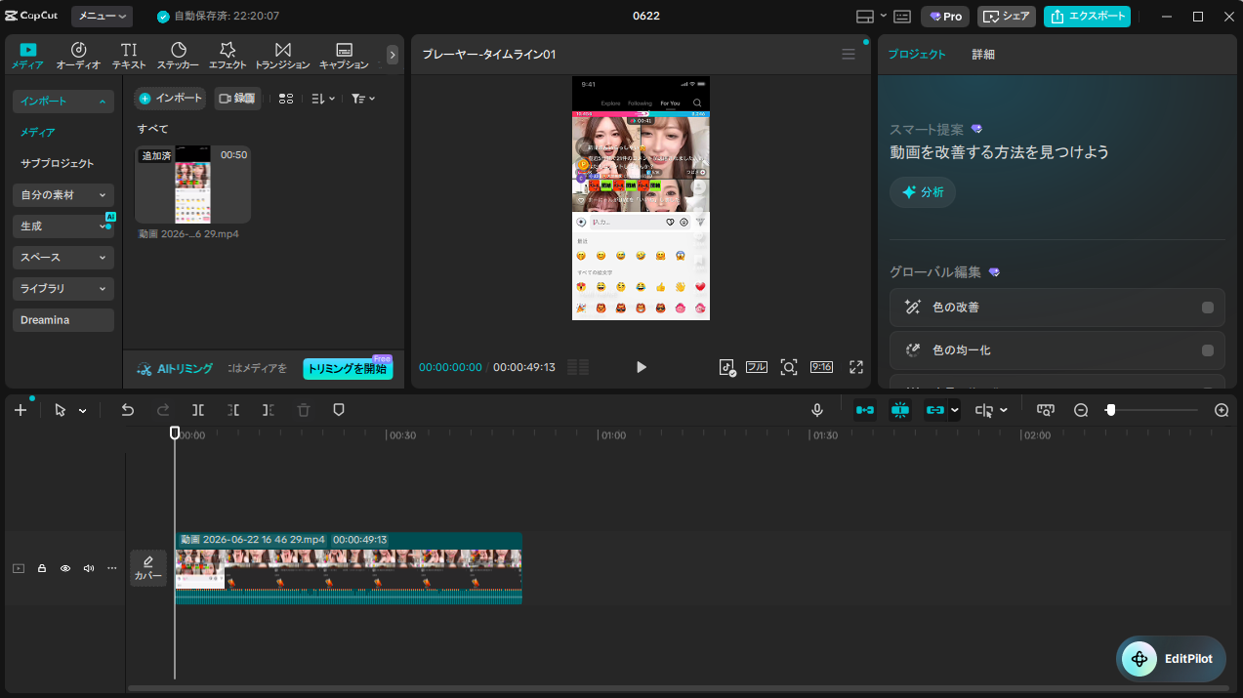
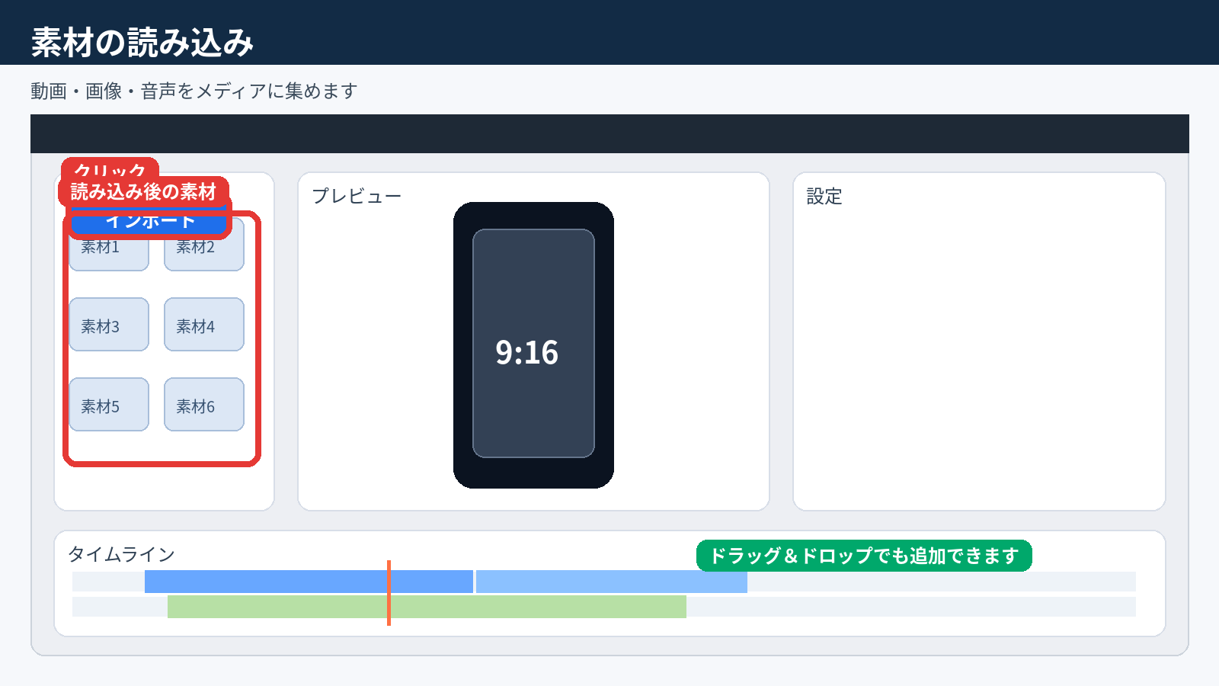
タイムライン
プレビュー
インポートした素材
図4：素材の読み込み（動画・画像・音声）のイメージ

5. 画面構成の理解（プレビュー／メディア／タイムライン）
このステップでできること
CapCutの画面を、まず3つの場所だけに分けて理解できます。

初心者のうちは、画面全体を細かく覚えなくて大丈夫です。まずは『左・中央・下』の3エリアだけ押さえれば、基本操作はかなり進めやすくなります。

初心者向けポイント
- 左：メディアパネル → 素材を置いておく場所です。
- 中央：プレビュー → 仕上がりを見ながら確認する場所です。
- 下：タイムライン → 素材を並べて、切って、長さを調整する場所です。


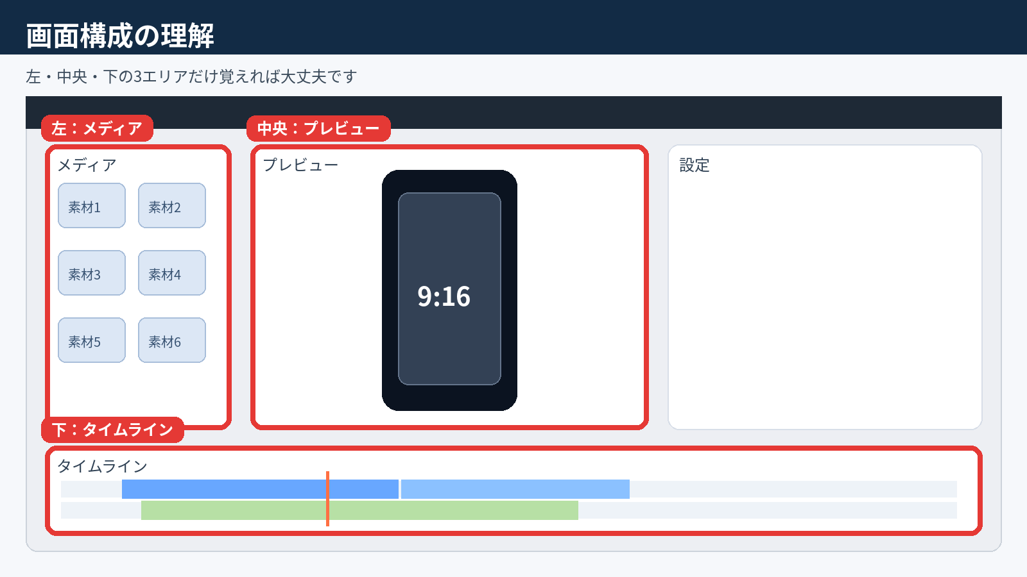
タイムライン
プレビュー
インポートした素材
図5：画面構成の理解（プレビュー／メディア／タイムライン）のイメージ

6. 画面比率の設定（9:16固定）
このステップでできること
ショート動画向けの縦型画面に、正しく設定できます。

操作手順
- 素材をタイムラインにドラッグ＆ドロップします。
- 画面上部または側面にある『比率』や『キャンバス』設定を開きます。
- 9:16 を選択します。

YouTubeショート、TikTokともに9:16で編集します。

初心者向けポイント
- 比率は、素材をタイムラインに置いたあとで設定すると流れが分かりやすいです。
- 横向き素材を入れると、上下や左右に余白が出ることがあります。必要に応じて位置や拡大率を調整しましょう。

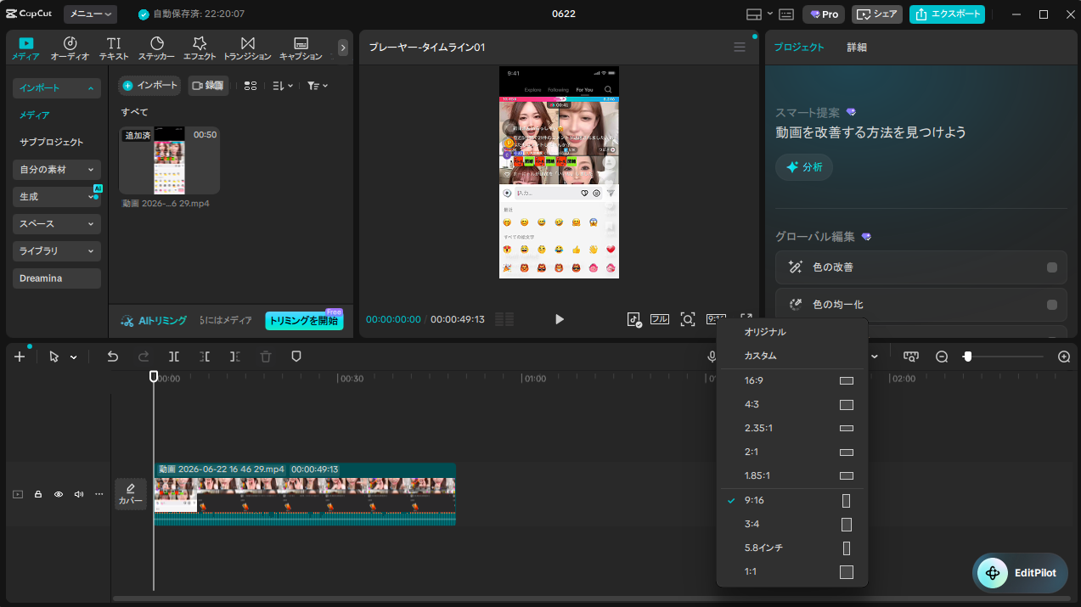
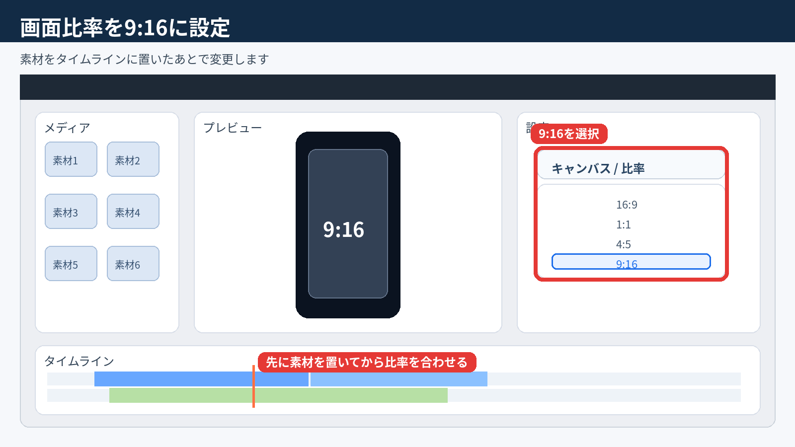
図6：画面比率の設定（9:16固定）のイメージ

7. カット編集とトリミングの基本
このステップでできること
不要な部分を切って、見やすい長さに整えられます。

操作手順
- タイムライン上の動画を再生して、切りたい位置まで再生ヘッドを動かします。
- 『分割』アイコンをクリックして、クリップを切ります。
- 不要な部分を選んで削除します。
- クリップの端を左右にドラッグして、長さを微調整します。

初心者向けポイント
- 最初は『言い直し』『無音』『不要な間』を切るだけでも十分です。
- 短いショート動画では、テンポよく進むように少し短めを意識すると見やすくなります。

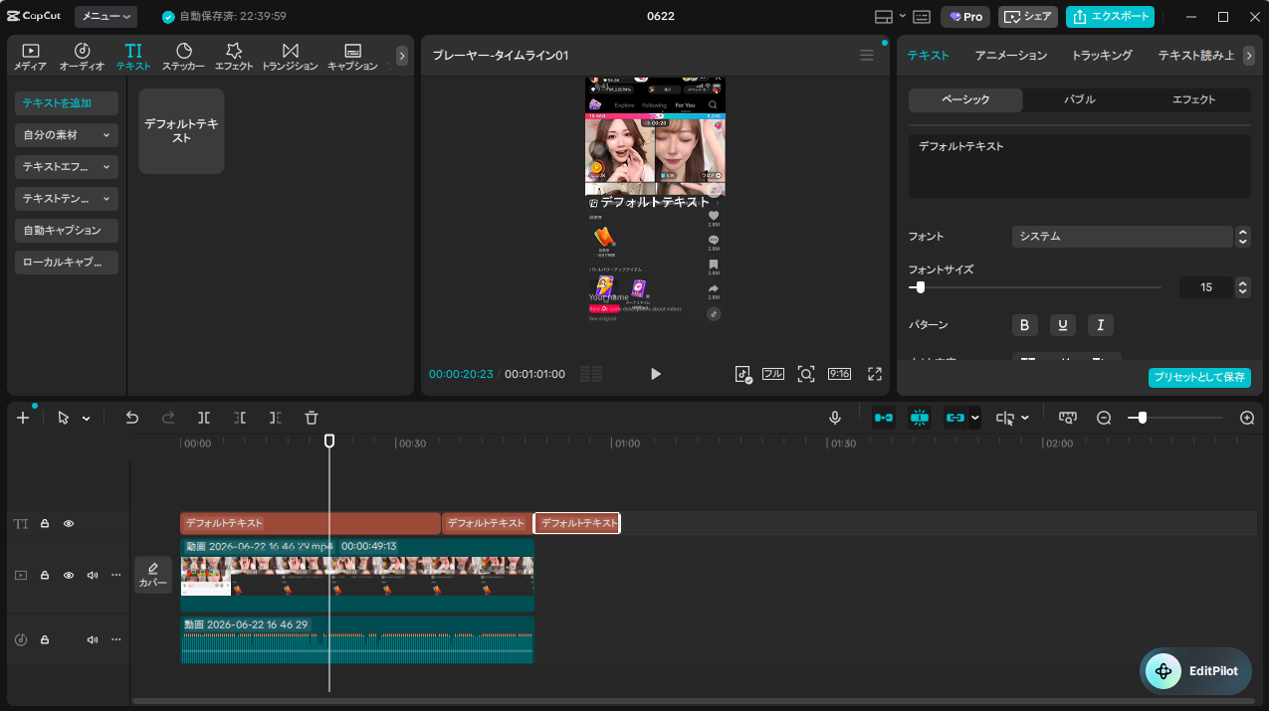
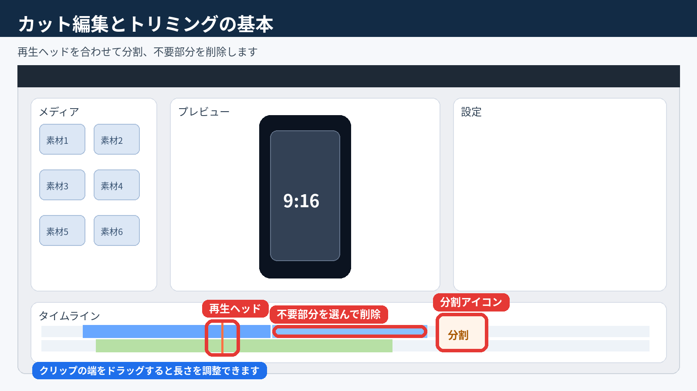
分割アイコン
再生ヘッド
不要部分を選んで削除
図7：カット編集とトリミングの基本のイメージ

8. テキスト（字幕・タイトル）の追加
このステップでできること
タイトルや字幕を入れて、内容を伝わりやすくできます。

操作手順
- メニューから『テキスト』を開きます。
- タイトルまたは字幕を追加します。
- プレビュー上で位置を調整し、必要なら文字サイズや色も変更します。
- 表示時間は、テキストクリップの長さをドラッグして調整します。

初心者向けポイント
- 1画面あたりの文字数は少なめにすると読みやすいです。
- 文字は中央寄りか、下すぎない位置に置くと見やすいです。
- 最初は白文字＋濃い縁取りなど、はっきり見える設定がおすすめです。

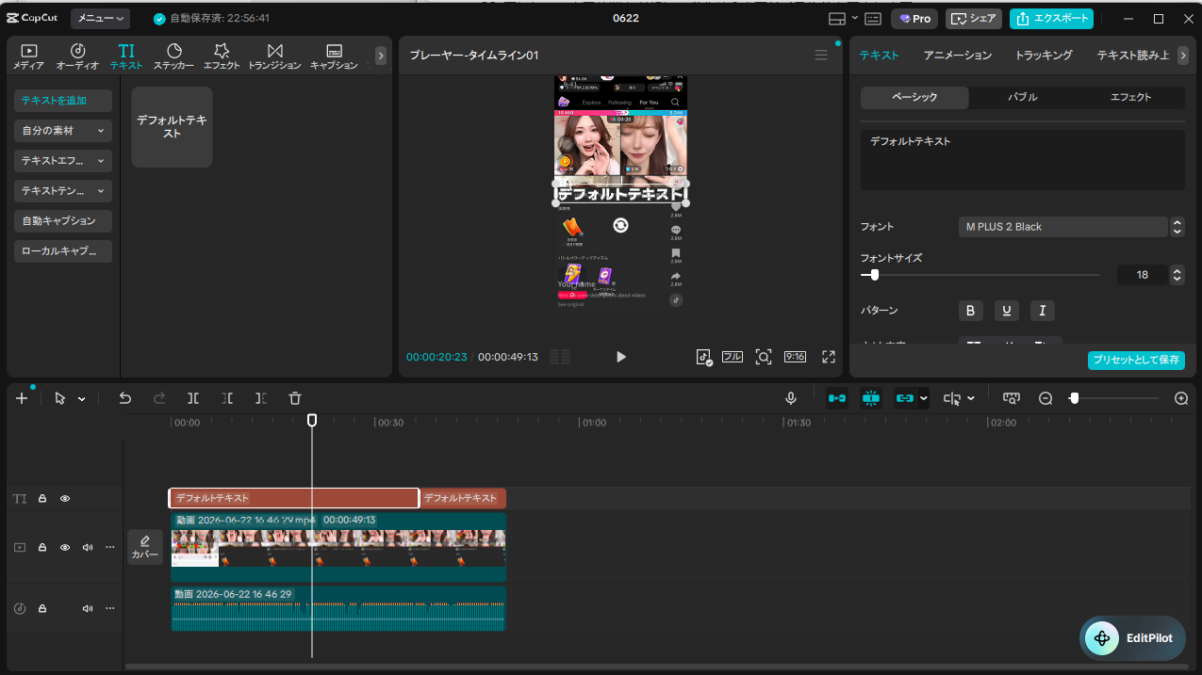
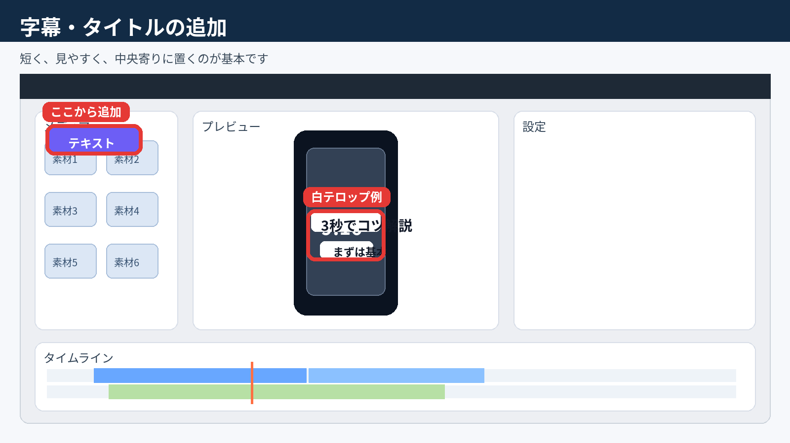
ここから追加
テロップ例
図8：テキスト（字幕・タイトル）の追加のイメージ

9. BGMと効果音の追加・音量調整
このステップでできること
BGMや効果音を入れて、ショート動画らしい雰囲気を作れます。

操作手順
- 『オーディオ』タブを開きます。
- 使いたいBGMや効果音を選び、タイムラインに追加します。
- 音が大きすぎる場合は、音量スライダーで下げます。
- 必要に応じて、フェードイン・フェードアウトを少し入れます。

初心者向けポイント
- 話し声がある動画では、BGMは小さめにするのが基本です。
- 最初は音量調整だけできれば十分です。細かいミックスは後から覚えればOKです。

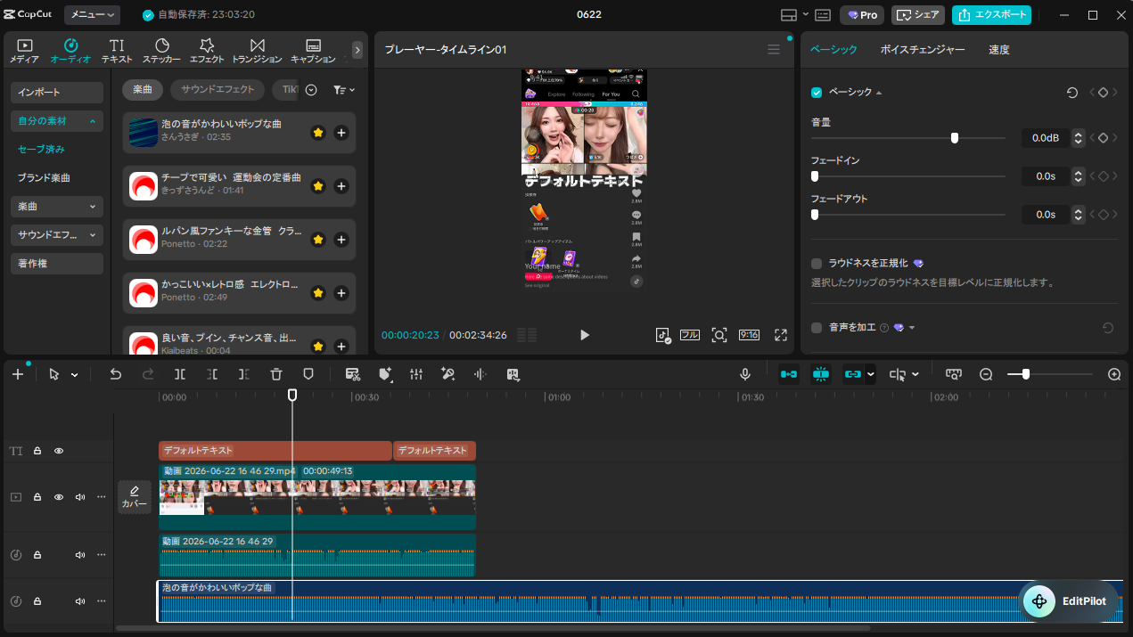
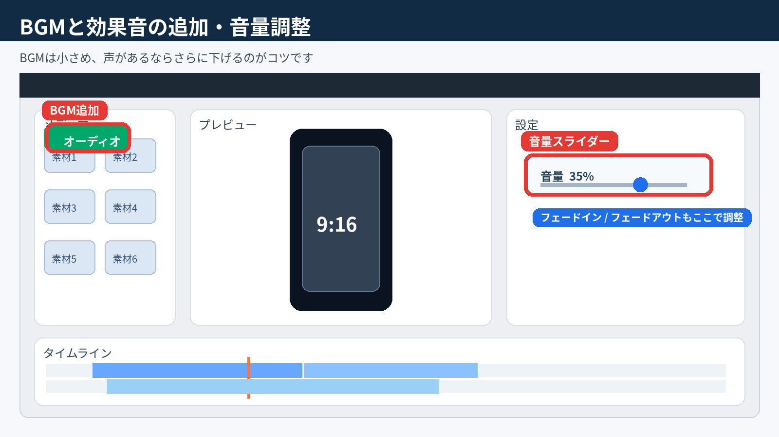
BGM追加
音量スライダー
フェードイン／
フェードアウト
図9：BGMと効果音の追加・音量調整のイメージ

10. 簡単なエフェクトとトランジション
このステップでできること
場面の切り替えや見た目を、少しだけ整えられます。

操作手順
- 『エフェクト』または『トランジション』タブを開きます。
- まずは1〜2種類だけ選んで、クリップやクリップ間に追加します。
- プレビューで再生し、見づらくないか確認します。

初心者向けポイント
- やりすぎると見づらくなるので、まずは最小限にしましょう。
- ショート動画では、派手さより『テンポを邪魔しないこと』が大切です。

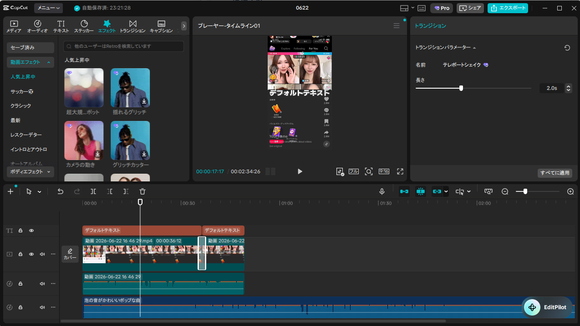
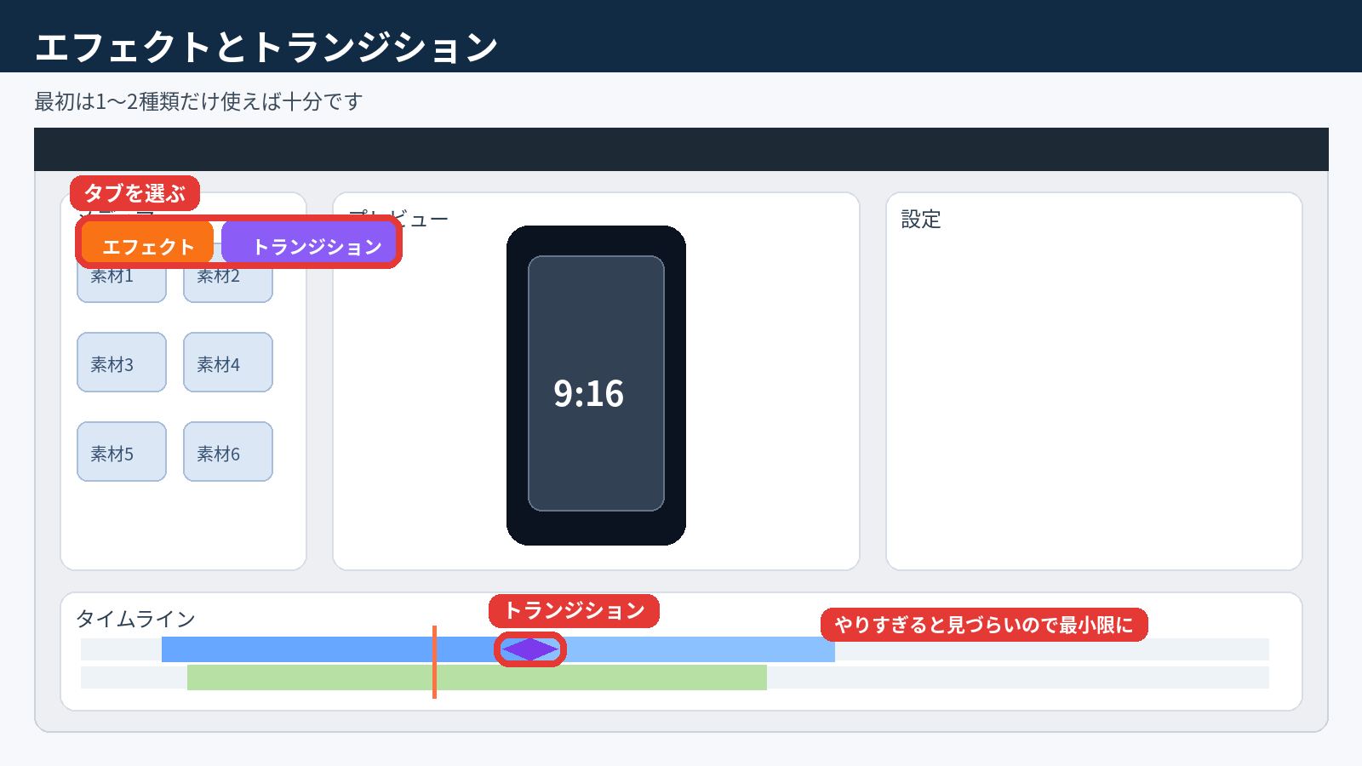
タブを選ぶ
トランジション
図10：簡単なエフェクトとトランジションのイメージ

11. ショート動画向けの書き出し設定（YouTubeショート／TikTok）
このステップでできること
SNSにアップしやすい形で、動画を書き出せます。

操作手順
- 編集が終わったら、画面右上の『エクスポート』をクリックします。
- 書き出し設定で、画面比率が 9:16 になっているか確認します。
- 解像度を 1080×1920（フルHD）に設定します。
- フレームレートは 30fps を基本にします。動きが多い動画なら 60fps も候補です。
- 形式は MP4 を選び、書き出します。

初心者向けポイント
- YouTubeショート／TikTok向けの基本設定は、9:16・1080×1920・MP4 と覚えておけばOKです。
- 書き出し前に1回だけプレビューで見直すと、誤字や音量ミスに気づきやすいです。

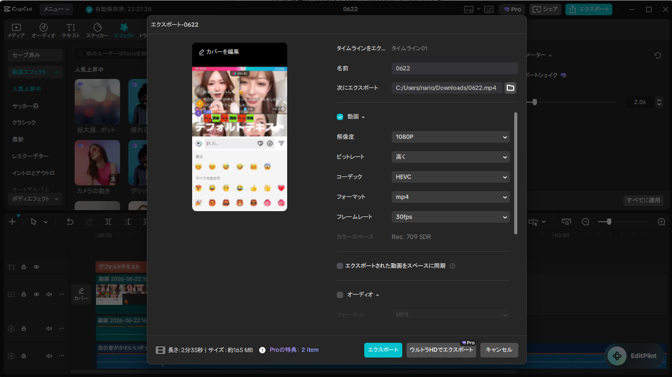
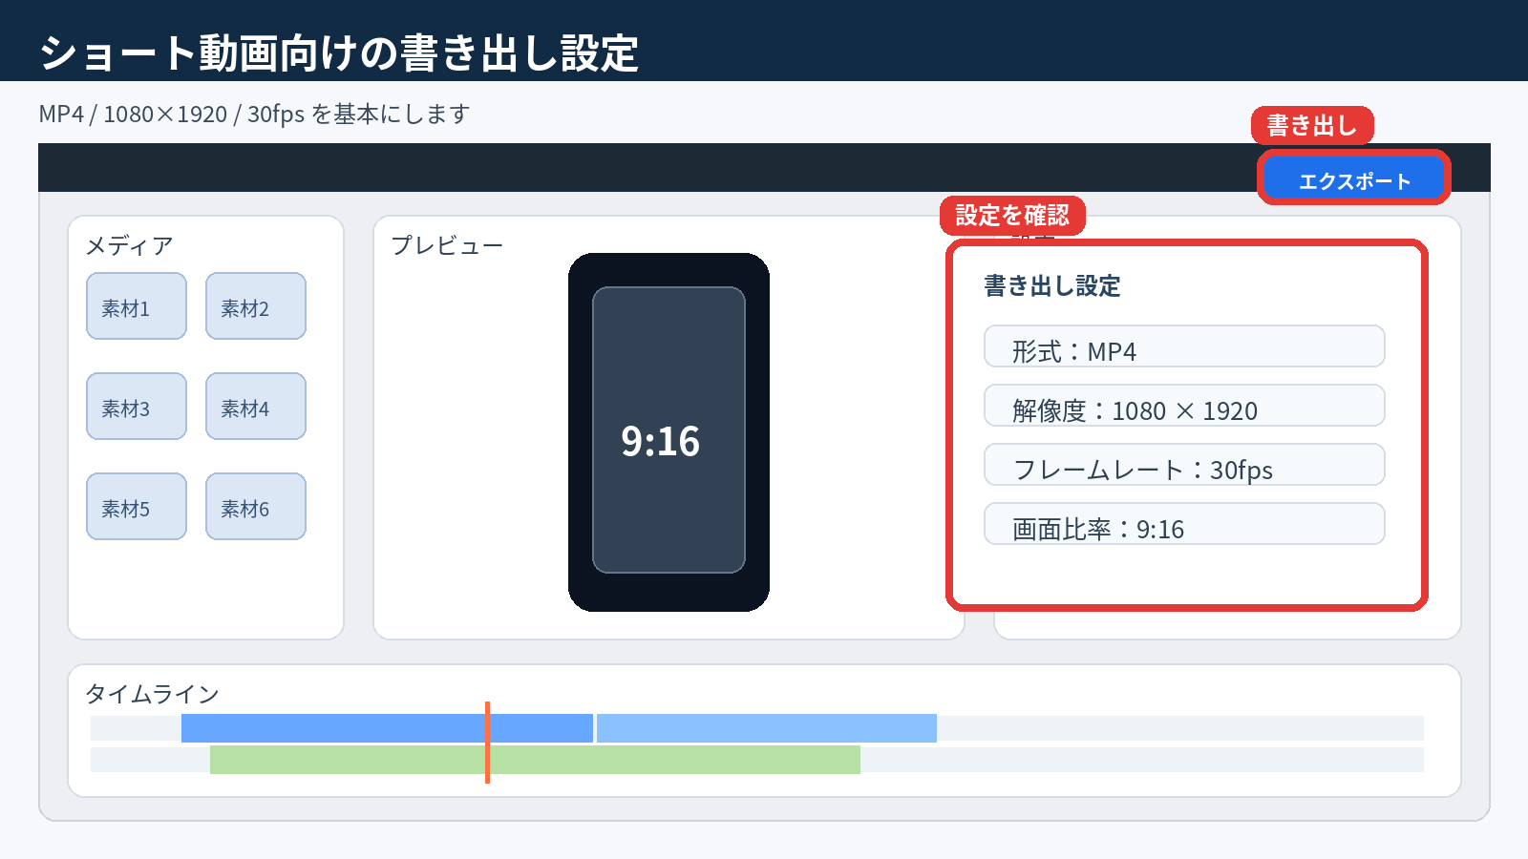
設定を確認
書き出し
図11：ショート動画向けの書き出し設定（YouTubeショート／TikTok）のイメージ

12. 商用利用時のごく基本的な注意点
このステップでできること
商用利用で最低限気を付けたいポイントだけを、短く確認できます。

自分で作った素材以外は、『商用利用してよい』と確認できたものだけ使う。
出典や利用条件が分からない素材は使わない。
CapCut内の素材も、商用利用可と分かるものだけ使う。

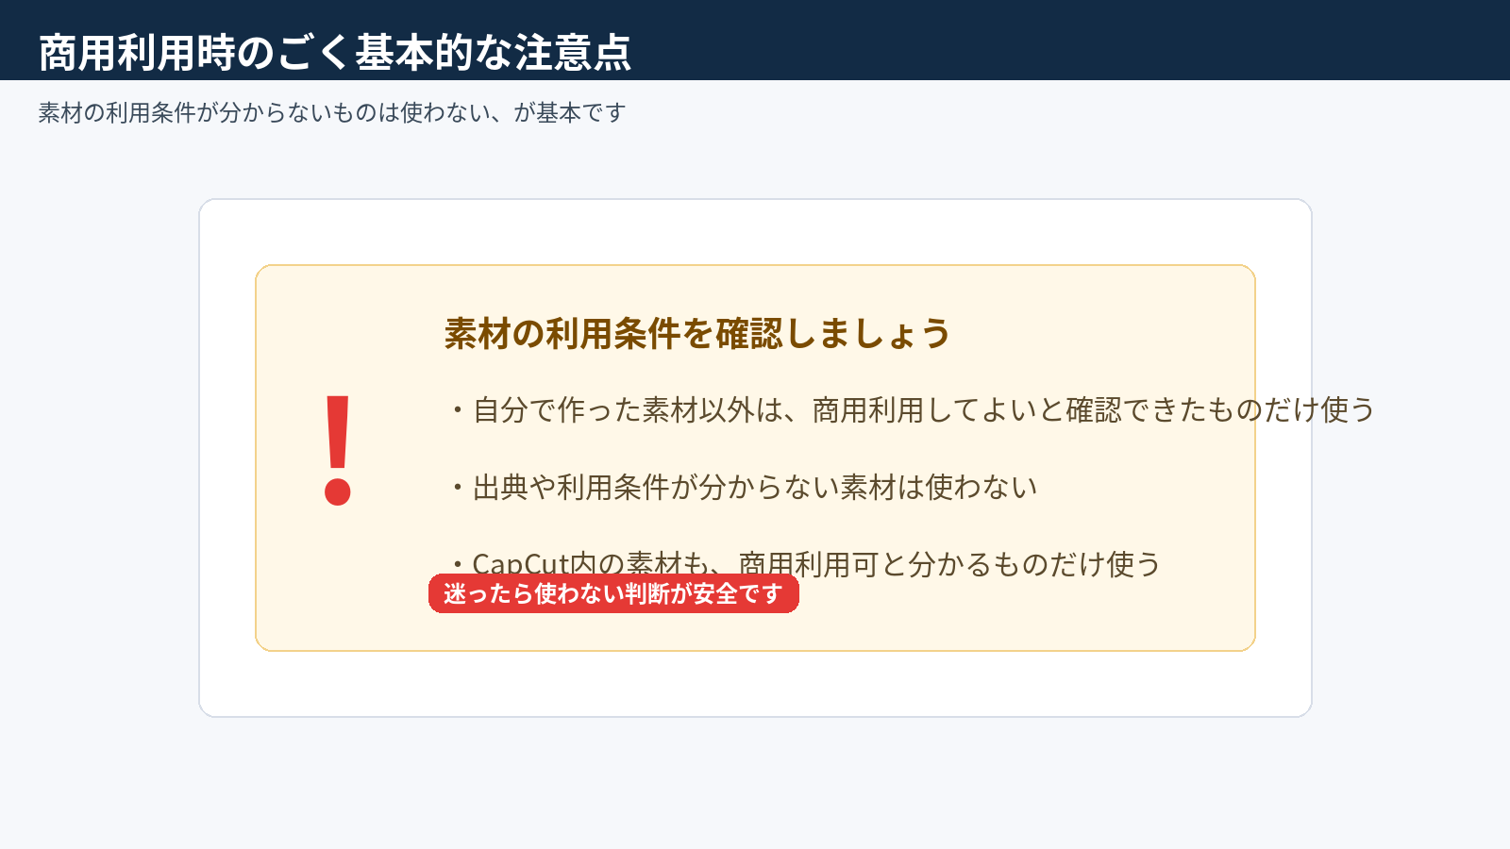
図12：商用利用時の基本的な注意イメージ

最後に
まずは1本作ればOK
最初から完璧に作ろうとしなくて大丈夫です。
このマニュアルどおりに『素材を入れる → 9:16にする → カットする → テキストを入れる → 書き出す』の順で1本作ってみれば、基本の流れはしっかり身につきます。
慣れてきたら、あとからエフェクトや細かい音量調整を少しずつ足していきましょう。

